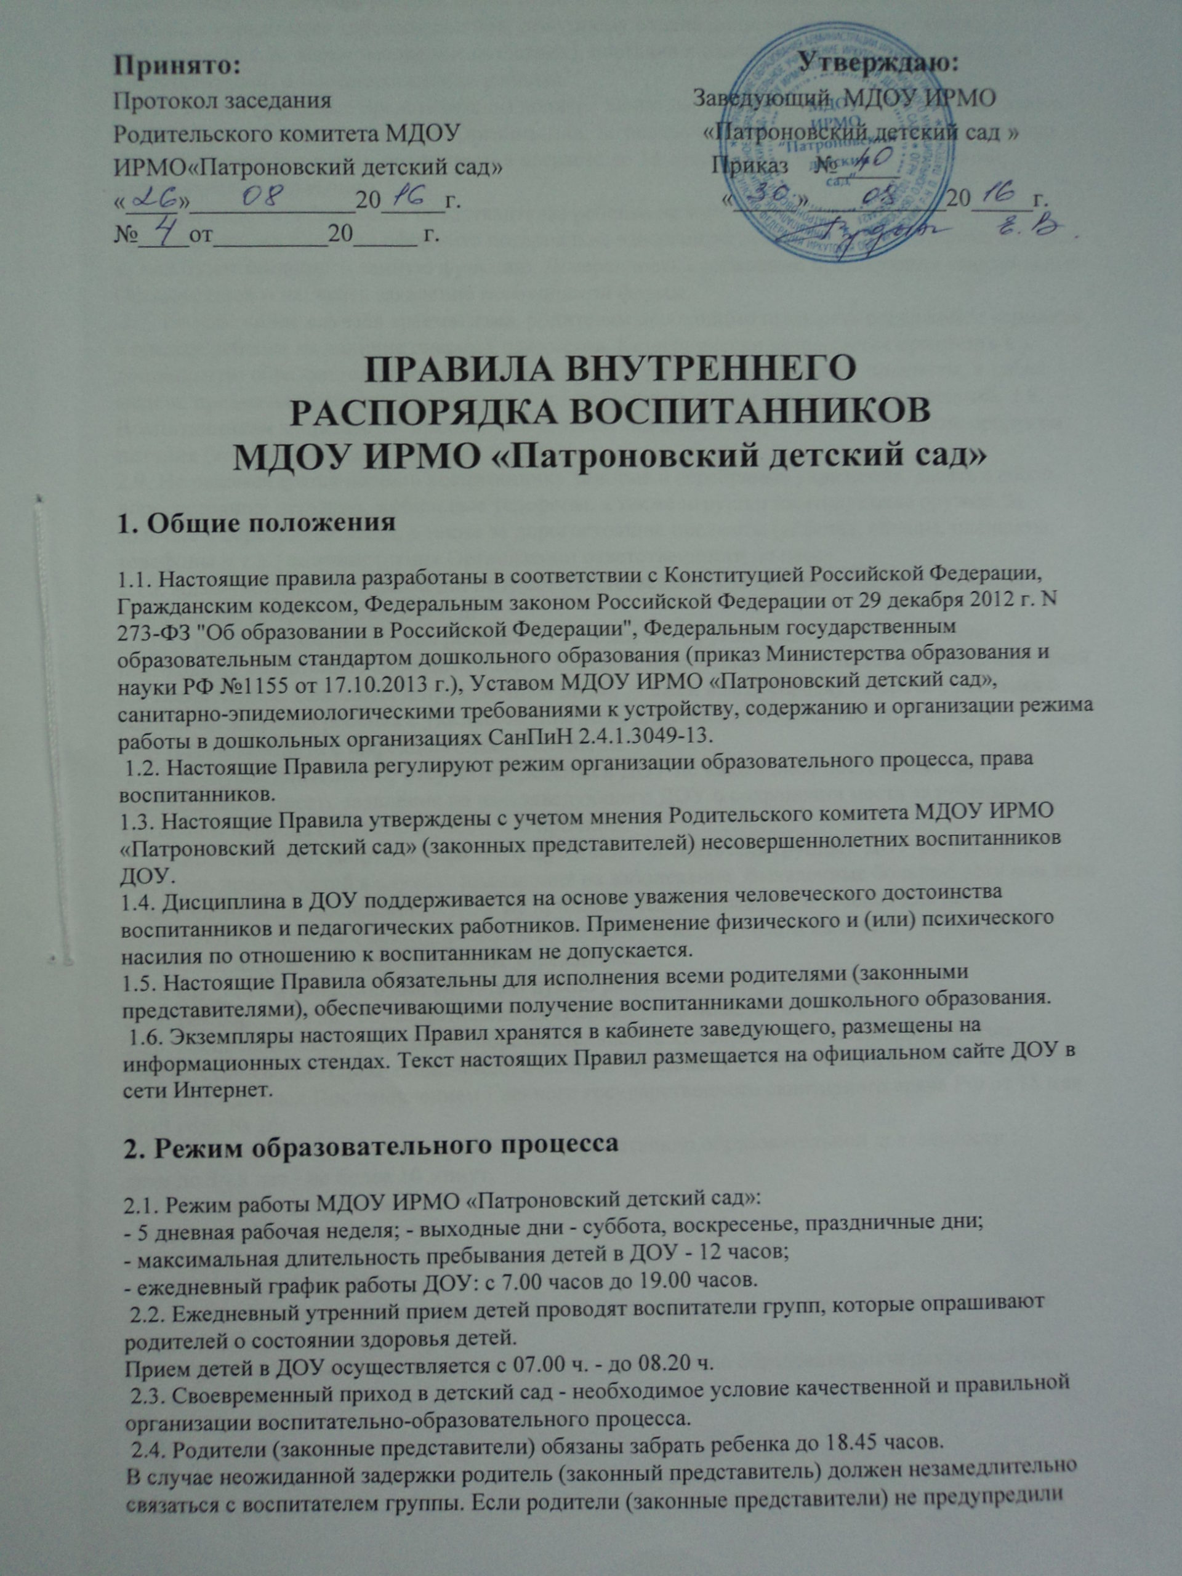

ПРАВИЛА ВНУТРЕННЕГО РАСПОРЯДКА ВОСПИТАННИКОВ МДОУ ИРМО «Патроновский детский сад»

1. Общие положения

1.1. Настоящие правила разработаны в соответствии с Конституцией Российской Федерации, Гражданским кодексом, Федеральным законом Российской Федерации от 29 декабря 2012 г. N 273-ФЗ "Об образовании в Российской Федерации", Федеральным государственным образовательным стандартом дошкольного образования (приказ Министерства образования и науки РФ №1155 от 17.10.2013 г.), Уставом МДОУ ИРМО «Патроновский детский сад», санитарно-эпидемиологическими требованиями к устройству, содержанию и организации режима работы в дошкольных организациях СанПиН 2.4.1.3049-13.
1.2. Настоящие Правила регулируют режим организации образовательного процесса, права воспитанников.
1.3. Настоящие Правила утверждены с учетом мнения Родительского комитета МДОУ ИРМО «Патроновский детский сад» (законных представителей) несовершеннолетних воспитанников ДОУ. 1.4. Дисциплина в ДОУ поддерживается на основе уважения человеческого достоинства воспитанников и педагогических работников. Применение физического и (или) психического насилия по отношению к воспитанникам не допускается.
1.5. Настоящие Правила обязательны для исполнения всеми родителями (законными представителями), обеспечивающими получение воспитанниками дошкольного образования.
1.6. Экземпляры настоящих Правил хранятся в кабинете заведующего, размещены на информационных стендах. Текст настоящих Правил размещается на официальном сайте ДОУ в сети Интернет.

2. Режим образовательного процесса

2.1. Режим работы МДОУ ИРМО «Патроновский детский сад»:
- 5 дневная рабочая неделя; - выходные дни - суббота, воскресенье, праздничные дни;
- максимальная длительность пребывания детей в ДОУ - 12 часов;
- ежедневный график работы ДОУ: с 7.00 часов до 19.00 часов.
2.2. Ежедневный утренний прием детей проводят воспитатели групп, которые опрашивают родителей о состоянии здоровья детей.
Прием детей в ДОУ осуществляется с 07.00 ч. - до 08.20 ч.
2.3. Своевременный приход в детский сад - необходимое условие качественной и правильной организации воспитательно-образовательного процесса.
2.4. Родители (законные представители) обязаны забрать ребенка до 18.45 часов. В случае неожиданной задержки родитель (законный представитель) должен незамедлительно связаться с воспитателем группы. Если родители (законные представители) не предупредили воспитателя и не забрали ребенка после 19.00 ч., воспитатель оставляет за собой право передать ребёнка в учреждение здравоохранения, дежурному отдела полиции Иркутского района (в подразделение по делам несовершеннолетних), поставив в известность родителей (законных представителей) о местонахождении ребёнка.
2.5. Родители (законные представители) должны лично передавать воспитанников воспитателю группы. Нельзя забирать детей из Организации, не поставив в известность воспитателя группы, а также поручать это детям, подросткам в возрасте до 18 лет, лицам в нетрезвом состоянии, наркотическом опьянении.
2.6. Если родители (законные представители) ребенка не могут лично забирать ребенка из Организации, необходимо оформить нотариально заверенную доверенность на человека который за них будет выполнять данную функцию. Доверенность необходимо предоставить заведующему Организацией и написать заявление необходимой формы.
2.7. Во избежание случаев травматизма, родителям необходимо проверять содержимое карманов в одежде ребенка на наличие опасных предметов. Категорически запрещается приносить в дошкольную образовательную организацию острые, режущие, стеклянные предметы, а также мелкие предметы (бусинки, пуговицы и т. п.), таблетки и другие лекарственные средства. 2.8. Воспитанникам запрещается приносить в детский сад жевательную резинку и другие продукты питания (конфеты, печенье, напитки и др.).
2.9. Не рекомендуется одевать воспитаннику золотые и серебряные украшения, давать с собой дорогостоящие игрушки, мобильные телефоны, а также игрушки имитирующие оружие. За золотые и серебряные вещи, а также за дорогостоящие предметы (айфоны, айпады, планшеты, телефоны и т.д.) администрация Организации ответственности не несет.
2.10. Администрация Организации не несёт ответственность за оставленные без присмотра велосипеды, самокаты, санки и т. д.
2.11. О невозможности прихода ребенка по болезни или другой уважительной причине необходимо обязательно сообщить в ДОУ. Ребенок, не посещающий детский сад более пяти дней (за исключением выходных и праздничных дней), должен иметь справку от врача с данными о состоянии здоровья ребенка с указанием диагноза, длительности заболевания, сведений об отсутствии контакта с инфекционными больными.
2.12. В случае длительного отсутствия ребенка в ДОУ по каким-либо обстоятельствам необходимо написать заявление на имя заведующего ДОУ о сохранении места за ребенком с указанием периода отсутствия ребенка и причины.
2.13. Медицинский работник (при его отсутствии – воспитатель группы) ДОУ осуществляет контроль приема детей в случаях подозрения на заболевание. Выявленные больные дети или дети с подозрением на заболевание в ДОУ не принимаются; заболевших в течение дня детей, изолируют от здоровых детей (временно размещают в медицинском кабинете ) до прихода родителей или направляют в лечебное учреждение.
2.14. Спорные и конфликтные ситуации нужно разрешать в отсутствии детей. 2.15. Непосредственно образовательная деятельность начинается с 09 .00.
2.16. Расписание непосредственно образовательной деятельности составляется в строгом соответствии с санитарно-эпидемиологическими правилами и нормативами СанПиН 2.4.1. 3049-13, утвержденных Постановлением Главного государственного санитарного врача РФ от 15 мая 2013 года № 26.
2.17. Продолжительность непрерывной непосредственно образовательной деятельности :
дети до З - х лет - не более 10 минут,
3-4 года - не более 15 минут;
с 4-до5 лет - не более 20 минут;
с 5 до 6 лет - не более 25 минут;
с 6 до7 лет - не более 30 минут.
В середине непосредственно образовательной деятельности проводится динамическая пауза продолжительностью 3-5 минут.
2.18. Продолжительность перерыва между непосредственно образовательной деятельностью составляет 10 минут.

3. Права воспитанников. Воспитанники имеют право на:

3.1. Предоставление условий для обучения и воспитания с учетом особенностей психофизического развития и состояния здоровья воспитанников, в том числе получение социально-педагогической и психологической помощи, бесплатной психолого-медико-педагогической коррекции;
3.2. Обучение по Основной образовательной программе в группах общеразвивающей направленности, индивидуальную работу в пределах осваиваемой Образовательной программы;
3.3. Уважение человеческого достоинства, защиту от всех форм физического и психического насилия, оскорбления личности, охрану жизни и здоровья;
3.4. Перевод в другую возрастную группу, реализующую образовательную программу соответствующего уровня, в порядке, предусмотренном договором об образовании;
3.5. Бесплатное пользование игрушками, учебными пособиями, средствами обучения и воспитания, библиотечно-информационными ресурсами;
3.6. Пользование в установленном порядке лечебно-оздоровительной инфраструктурой, объектами культуры и объектами спорта;
3.7. Развитие своих творческих способностей и интересов, включая участие в конкурсах, олимпиадах, выставках, смотрах, физкультурных и спортивных мероприятиях, в том числе в официальных спортивных соревнованиях и других массовых мероприятиях;
3.8. Поощрение за успехи в образовательной, физкультурной, творческой, деятельности;
3.9. Благоприятную среду жизнедеятельности без окружающего табачного дыма и охрану здоровья от воздействия окружающего табачного дыма и последствий потребления табака;
3.10. Посещение по своему выбору мероприятий, которые проводятся в ДОУ и не предусмотрены учебным планом, в порядке, установленном соответствующим положением.

4. Одежда и гигиена воспитанников

4.1. Родители (законные представители) обязаны приводить воспитанника в ДОУ в чистой одежде. 4.2. Перед тем, как вести воспитанника в детский сад, проверьте, соответствует ли его одежда времени года и температуре воздуха. Проследите, чтобы одежда воспитанника не была слишком велика и не сковывала его движений. В правильно подобранной одежде ребенок свободно двигается и не утомляется. Завязки и застежки должны быть расположены так, чтобы ребенок мог самостоятельно себя обслужить. Обувь должна быть легкой, теплой, соответствовать ноге воспитанника, легко сниматься и обуваться. Нежелательно ношение комбинезонов. Носовой платок необходим ребенку, как в помещении, так и на прогулке. Сделайте на одежде удобные карманы для его хранения.
4.3. В группе у воспитанника должна быть сменная обувь с фиксированной пяткой. Желательно, чтобы ребенок мог снять и надеть ее самостоятельно.
4.4. В группе у воспитанника есть специальное место для хранения одежды, которое поддерживает в порядке родитель.
4.5. Родители (законные представители) обязаны приводить воспитанников в опрятном виде, чистой одежде и обуви. У воспитанника должна быть расческа и носовой платок.
4.6. Для активной двигательной деятельности, направленной на освоение образовательной области «Физическое развитие» ребенку необходима специальная спортивная форма, модель и цветовая гамма которой оговаривается в группе с воспитателями и другими родителями на родительском собрании. Для двигательной деятельности на улице рекомендуется отдельный комплект одежды.
4.7. Для пребывания на улице приветствуется такая одежда, которая не мешает активному движению воспитанника, легко просушивается и которую ребенок вправе испачкать.
4.8. Вещи воспитанника при желании родителей (законных представителей) могут быть промаркированы во избежание потери или случайного обмена с другим ребенком.
4.9. Одежда и обувь должна соответствовать погоде.
4.10. Зимой и в мокрую погоду рекомендуется, чтобы у воспитанника были запасные сухие варежки и одежда.
4.11. У малышей в шкафчике обязательно должен быть комплект сухой одежды для смены в отдельном мешочке.
4.12. В шкафу ребенка должен быть пакет для загрязненной одежды.
4.13. В летний период на прогулке необходима легкая шапочка или панамка, которая будет защищать воспитанника от солнца.

5. Защита прав воспитанников

5.1. В целях защиты прав воспитанников, родители и их законные представители самостоятельно или через своих представителей вправе:
5.1.1. Направлять в органы управления ДОУ обращения о нарушении и (или) ущемлении ее работниками прав, свобод и социальных гарантий воспитанников;
5.1.2. Обращаться в комиссию по урегулированию споров между участниками образовательных отношений;
5.1.3. Использовать не запрещенные законодательством РФ иные способы защиты своих прав и законных интересов.
5.1.4. В группе детям не разрешается бить и обижать друг друга, брать без разрешения личные вещи; портить и ломать результаты труда других детей.
5.1.6. Меры дисциплинарного взыскания не применяются к воспитанникам ДОУ.
5.1.7. Поощрения воспитанников ДОУ проводят по итогам конкурсов, соревнований и других мероприятий в виде вручения грамот, благодарственных писем, сертификатов, сладких призов и подарков.

